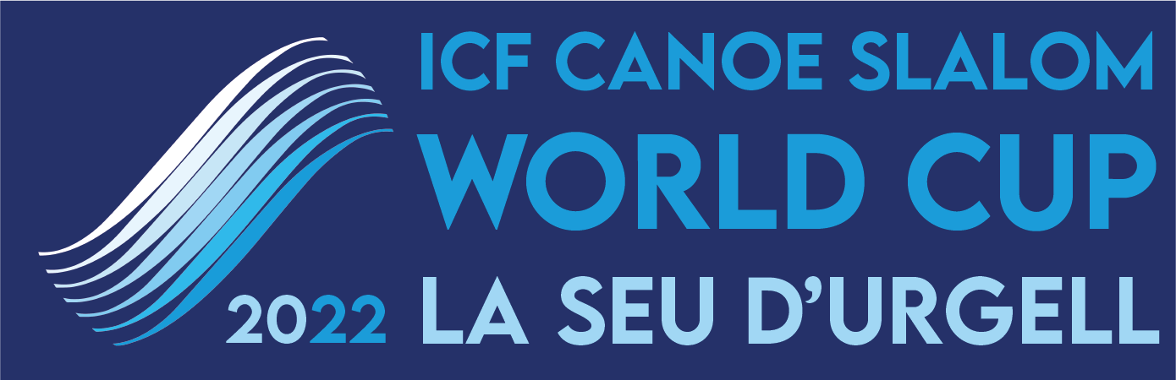

Nota de premsa 31/08/2022

Inauguració de la Copa del Món Canoe Slalom 2022 de la Seu d'Urgell

El dimecres 31 d'agost es va portar a terme la inauguració de la Copa del Món Canoe Slalom 2022 que es disputarà del cap 2 al 4 de setembre al Parc Olímpic del Segre amb la participació de 230 atletes de 38 països.
Fotografies inauguració crèdit Fotografies inauguració crèdit ©Carla Carrillo https://bit.ly/3q4hjSQ i ©Norbert Aguilera https://bit.ly/3CLIUjB

A les 20h del dimecres la inauguració es va portar a terme a la Plaça Catalunya davant la possibilitat de pluges. La carpa instal.lada va aixoplugar els palistes dels gairebé 40 països participants d'un esdeveniment que, després de les restriccions per pandèmia el 2021, torna a obrir les seves portes de manera gratuïta a tots els aficionats que vulguin veure en directe l'esdeveniment.

La cerimònia d'inauguració va comptar amb l'actuació musical de les acordionistes Eva Campi i Laia Font i va ser un exemple més de la importància d'aquest esport a la Seu d'Urgell i com els seus ciutadans viuen intensament l'ambient de les Copes del Món. La selecció espanyola amb 13 palistes participants va ser present a la desfilada amb Miquel Travé i Maialen Chourraut com a palistes que arriben en gran moment de forma després dels seus resultats a la darrera Copa del Món de Pau (França).

Van ser presents a l'acte el president de la Diputació de Lleida, Joan Talarn Gilabert; l'alcalde de la Seu d'Urgell, Francesc Viaplana i també va ser present el president de la Real Federación Española de Piragüismo (RFEP), Javier Hernanz. Les finals de la Copa del Món es podran veure tant per Esport3 com per Teledeporte-RTVEPlay el cap de setmana.

L’equip espanyol
Les aigües del Parc Olímpic de la Seu d'Urgell acolliran les modalitats de K1 i C1, tant en homes com en dones. En aquesta final està prevista la participació de dos olímpics espanyols de la Real Federación Española de Piragüismo (RFEP): la basca Maialen Chourraut, que es va penjar la plata en K1D als Jocs de Japó, medalla que se suma als seus altres dos metalls olímpics (or a Rio de Janeiro 2016 i bronze a Londres 2012); el segovià David Llorente, que va quedar en la 10a posició en K1H als Jocs de Japó. La palista local de la Seu Núria Vilarrubla, que també en C1D va fer la 8ª al Japó, on va aconseguir el seu primer diploma olímpic, no podrà ser en aquesta edició ja que està embarassada i serà col.laborant amb l’organització.
Els membres de l'equip espanyol de Real Federación Española de Piragüismo (RFEP) que competiran al Parc Olímpic estan preparats per lluitar per les primeres posicions. En aquesta final competiran Maialen Chourraut, Júlia Cuchí i Laia Sorribes (K1D); Joan Crespo, Manuel Ochoa i Miquel Travé (K1H); Miren Lazkano, Ainhoa Lameiro i Klara Olazabal (C1D); i Miquel Travé, Luis Fernández i el palista sub-23 David Burgos (C1H).

Pel que fa a l'Extreme Caiac (CSLX), competiran Maialen Chourraut, Klara Olazabal, Olatz Arregui i Miren Lazkano (K1D) i David Llorente, Joan Crespo, Manu Ochoa i Miquel Travé (K1H).

La Seu d'Urgell, més de 40 anys a l'alt nivell
El Parc Olímpic del Segre és tot un referent en l'organització de competicions internacionals de piragüisme en aigües braves amb més de quatre dècades d'experiència.
Els Jocs Olímpics de Barcelona'92 van significar per a la Seu d'Urgell un èxit sense precedents i va marcar un abans i un després en la història. Després d'aquesta gran festa de l'esport, la capital dels Pirineus va esdevenir un lloc de referència mundial en la modalitat d'eslàlom. A partir d'aquest any emblemàtic, s'han disputat, entre d’altres competicions, tres Campionats del Món (1999, 2009 i 2019) i 20 edicions de la Copa del Món (l'última al setembre del 2021). Amb tot, cal remarcar que l'any 2011 va acollir els Campionats d'Europa, esdeveniment que va aconseguir un gran èxit participatiu i organitzatiu.
La Seu d'Urgell té com a objectiu també difondre la competició a través dels mitjans de comunicació. Especialment la TV, de tal manera que ho emetran tant Teledeporte de TVE com Esport3 de la CCMA. També es promou la retransmissió internacional de l'esdeveniment, on participen més de 30 països i on també es promocionen els atractius turístics de la Seu d'Urgell.
Complementàriament aquesta ocasió permetrà mantenir la vitalitat i viabilitat econòmica de la instal·lació olímpica de Parc del Segre. Aquesta Copa del Món es pot celebrar gràcies al suport de les institucions i dels patrocinadors locals i la Diputació de Lleida i la Generalitat. Les Federacions Internacional, Espanyola i Catalana de Piragüisme i el Comitè Organitzador s'han bolcat perquè la celebració torni a ser un èxit, i perquè els noms de la Seu i del Parc Olímpic de la Seu d'Urgell segueixin al capdamunt del panorama de l'eslàlom.
El Parc Olímpic del Segre es va construir en un ramal del riu Segre, canalitzat després del dany causat per les inundacions del 1982. Les característiques específiques de la zona de competició són les següents:
- Longitud: 300 m
- Desnivell: 6,5 m
- Cabal: 12 m3/s
- Característiques de construcció: fons de ciment; ribes i obstacles, de pedres naturals.
- Grades: capacitat per a 5.000 persones

Per a més informació:

Més informació a la web oficial de la competició: https://www.canoeicf.com/canoe-slalom-world-cup/la-seu-2022

Programa: https://www.canoeicf.com/sites/default/files/2022_csl_worldcup_template.pdf

Acreditacions premsa: https://www.canoeicf.com/canoe-slalom-world-cup/la-seu-2022/media

